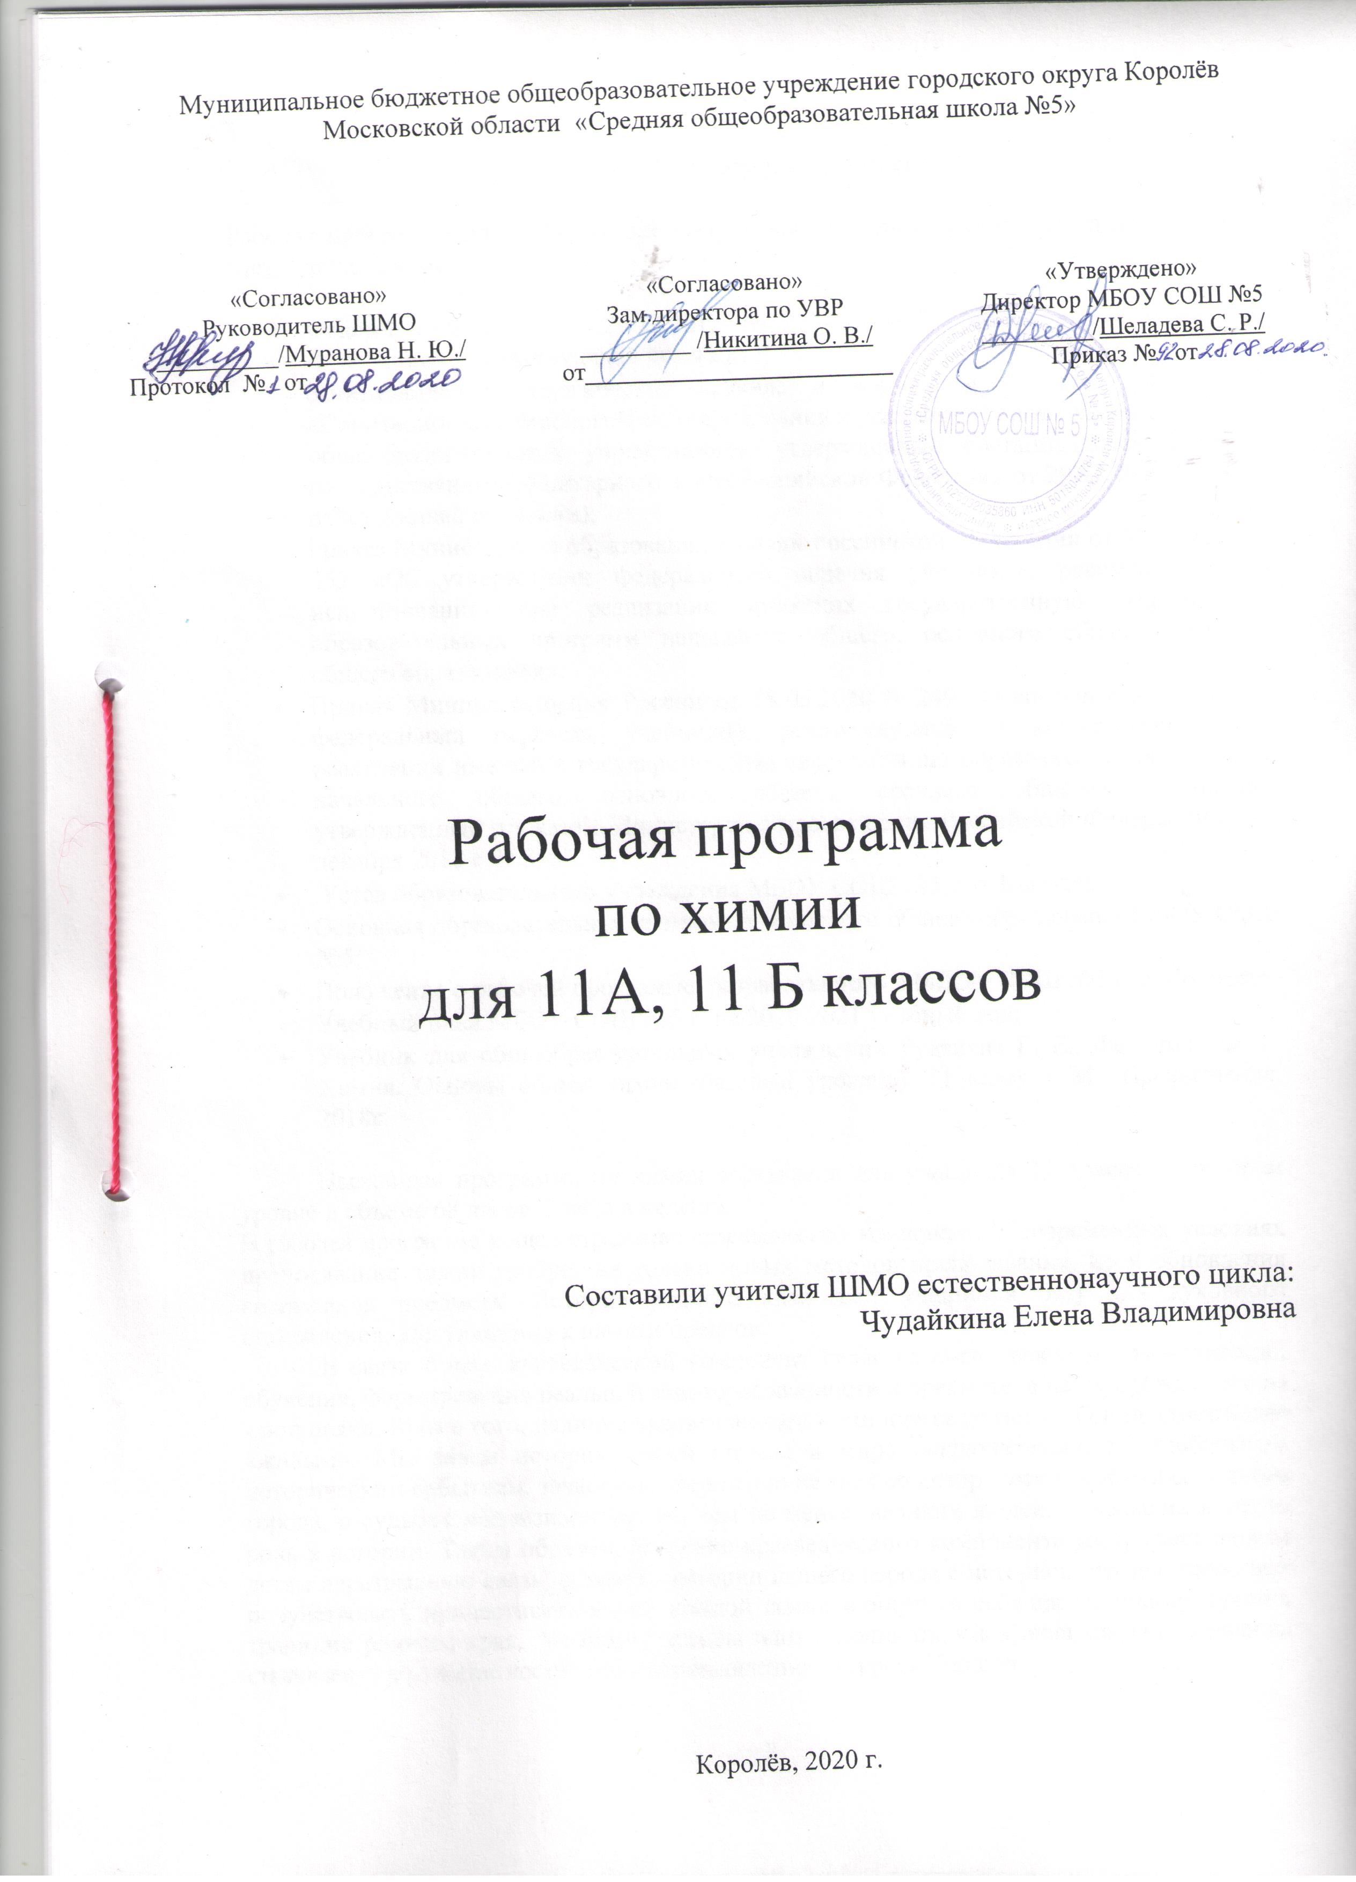

Пояснительная записка
Рабочая программа по учебному предмету химия 11 класс сформирована на основании следующих документов:
- Федеральный закон от 29.12.2012 № 273-ФЗ «Об образовании в Российской Федерации» (в действующей редакции);
- санитарно-эпидемиологические правила и нормативы СанПиН 2.4.2.2821-10 «Санитарно-эпидемиологические требования к условиям и организации обучения в общеобразовательных учреждениях», утвержденные постановлением Главного государственного санитарного врача Российской Федерации от 29.12.2010 № 189 (в действующей редакции);
- приказ Министерства образования и науки Российской Федерации от 31.03.2014 № 253 «Об утверждении федерального перечня учебников, рекомендуемых к использованию при реализации имеющих государственную аккредитацию образовательных программ начального общего, основного общего, среднего общего образования»;
- Приказ Минпросвещения России от 18.05.2020 N 249 "О внесении изменений в федеральный перечень учебников, рекомендуемых к использованию при реализации имеющих государственную аккредитацию образовательных программ начального общего, основного общего, среднего общего образования, утвержденный приказом Министерства просвещения Российской Федерации от 28 декабря 2018 г. N 345"
- Устав образовательного учреждения МБОУ СОШ №5 г. о. Королёв;
- Основная образовательная программа основного общего образования МБОУ СОШ №5;
- Положение о рабочей программе, разработанного в МБОУ СОШ №5 г. о. Королёв;
- Учебный план МБОУ СОШ №5 г. на 2020-2021 учебный год;
- Учебник для общеобразовательных учреждений Рудзитис Г. Е., Фельдман Ф. Г. Химия. Основы общей химии (базовый уровень). 11 класс. - М.: Просвещение, 2018г.

Настоящая программа по химии составлена для учащихся 11 класса на базовом уровне в объеме 68 часов, 2 часа в неделю.
В рабочей программе нашел отражение краеведческий компонент. В современных условиях преподавание химии требует не только новых методов преподавания, но и обновления содержания предмета. История родного края дает учащимся базу для духовного становления, для уважения к памяти предков.

В связи с чем, краеведческий компонент является очень важным для мотивации обучения, формирования реальной заинтересованности в предмете, а не «зубрёжки» его из - под палки. Кроме того, наличие краеведческого компонента делает любой предмет более «живым». Мы знаем историю своей страны и мира исключительно по глобальным историческим событиям, зачастую совершенно не зная об исторических событиях родного города, о судьбах малоизвестных, но, тем не менее, великих людей, сыгравших важную роль в истории. Таким образом, введение краеведческого компонента раскрывает нашим детям неразрывную связь, единство истории нашего города с историей страны, позволяет почувствовать причастность к ней каждой семьи и ощутить себя наследниками лучших традиций родного края. Учащиеся должны знать и понимать, как знания химии повлияли на становление и развитие космической промышленности города Королев.

Изучение химии в 11 классе направлено на достижение следующих целей:

- освоение знаний о химической составляющей естественнонаучной картины мира, важнейших химических понятий, законах и теориях;

- овладение умениями применять полученные знания для объяснения разнообразных химических явлений и свойств веществ, оценки роли химии в развитии современных технологий и получении новых материалов;

- развитие познавательных интересов и интеллектуальных способностей в процессе самостоятельного приобретения химических знаний с использованием различных источников информации, в том числе компьютерных;

- воспитание убежденности в позитивной роли химии в жизни современного общества, необходимости химически грамотного отношения к своему здоровью и окружающей среде;

- применение полученных знаний и умений для безопасного использования веществ и материалов в быту, с/х и производстве, решения практических задач в повседневной жизни.

- формирование целостной образовательной среды школы, обеспечивающей доступное и качественное образование и воспитание в соответствии с требованиями общества.

Задачи:

формирование у обучающихся потребности в обучении и развитии

совершенствование практики использования здоровьеформирующих образовательных технологий.
- содействие развитию комфортной образовательной среды.

В связи с тем, что предыдущий год обучения химии (10 класс) обучающиеся завершали в дистанционной форме, необходимо первые 4 урока выделить на повторение изученного материала в 10 классе.

Характеристика классов
Рабочая программа составлена для 11 А, 11 Б классов.
Поэтому необходимо дать краткую характеристику по классам, для того чтобы обратить внимание на особенности классов и скорректировать при необходимости материал.
11 «А» класс
В 11 А классе 27 обучающихся.
Основная масса обучающихся класса – это дети со способностями выше среднего уровня, высокой учебной мотивацией. Большая часть обучающихся в состоянии освоить программу по предмету не только на базовом уровне, в классе большая часть учеников, которые способны выполнять задания повышенного уровня. С учётом этого в содержание уроков включён материал повышенной сложности, предлагаются дифференцированные задания.
В классе могут быть использованы формы групповой и индивидуальной, самостоятельной работы, проектная деятельность, проблемное обучение, нетрадиционные формы работы.
11 «Б» класс
В 11 Б классе 26 обучающихся.
Основная масса обучающихся класса – это дети со средним уровнем способностей, но высокой мотивацией к обучению. Большая часть обучающихся в состоянии освоить программу по предмету на базовом уровне, но в классе есть ученики, которые способны выполнять задания повышенного уровня.
В классе могут быть использованы различные формы проведения уроков, проектная деятельность, проблемное обучение, нетрадиционные формы работы, но любая работа должна проходить под постоянным контролем со стороны учителя.
С учётом этого, уроки строятся на основе технологии уровневой дифференциации и индивидуального подхода.

Описание места учебного предмета «Химия» в учебном плане
Особенности содержания курса «Химия» являются главной причиной того, что в учебном плане МБОУ СОШ №5 этот предмет появляется последним в ряду естественно-научных дисциплин, поскольку для его освоения школьники должны обладать не только определенным запасом предварительных естественно-научных знаний, но и достаточно хорошо развитым абстрактным мышлением.
В соответствии с учебным планом МБОУ СОШ №5 на изучение химии в 11 классе отводится 1 час в неделю, 34 часа в год.

Требования к уровню подготовки обучающихся на ступени среднего (полного) образования
Предметно-информационная составляющая образованности:
Знать:
- важнейшие химические понятия: вещество, химический элемент, атом, молекула, относительные атомная и молекулярная массы, ион, аллотропия, изотопы, химическая связь, электроотрицательность, валентность, степень окисления, моль, молярная масса, молярный объем, вещества молекулярного и немолекулярного строения, растворы, электролит и неэлектролит, электролитическая диссоциация, окислитель и восстановитель, окисление и восстановление, тепловой эффект реакции, скорость химической реакции, катализ, химическое равновесие, углеродный скелет, функциональная группа, изомерия, гомология;
- основные законы химии: сохранения массы веществ, постоянства состава, периодический закон;
- основные теории химии: химической связи, электролитической диссоциации, строения органических соединений;
- важнейшие вещества и материалы: основные металлы и сплавы; серная, соляная, азотная и уксусная кислоты; щелочи, аммиак, минеральные удобрения, метан, этилен, ацетилен, бензол, этанол, жиры, мыла, глюкоза, сахароза, крахмал, клетчатка, белки, искусственные и синтетические волокна, каучуки, пластмассы;
Деятельностно-коммуникативная составляющая образованности:
уметь:
- называть изученные вещества по "тривиальной" или международной номенклатуре;
- определять: валентность и степень окисления химических элементов, тип химической связи в соединениях, заряд иона, характер среды в водных растворах неорганических соединений, окислитель и восстановитель, принадлежность веществ к различным классам органических соединений;
- характеризовать: элементы малых периодов по их положению в периодической системе Д.И. Менделеева; общие химические свойства металлов, неметаллов, основных классов неорганических и органических соединений; строение и химические свойства изученных органических соединений;
- объяснять: зависимость свойств веществ от их состава и строения; природу химической связи (ионной, ковалентной, металлической), зависимость скорости химической реакции и положения химического равновесия от различных факторов:
- выполнять химический эксперимент по распознаванию важнейших неорганических и органических веществ;
- проводить самостоятельный поиск химической информации с использованием различных источников (научно-популярных изданий, компьютерных баз данных, ресурсов Интернета); использовать компьютерные технологии для обработки и передачи химической информации и ее представления в различных формах;
Ценностно-ориентационная составляющая образованности:
использовать приобретенные знания и умения в практической деятельности и повседневной жизни для:
- объяснения химических явлений, происходящих в природе, быту и на производстве;
- определения возможности протекания химических превращений в различных условиях и оценки их последствий;
- экологически грамотного поведения в окружающей среде;
- оценки влияния химического загрязнения окружающей среды на организм человека и другие живые организмы;
- безопасного обращения с горючими и токсичными веществами, лабораторным оборудованием;
- приготовления растворов заданной концентрации в быту и на производстве;
- критической оценки достоверности химической информации, поступающей из разных источников.
Ожидаемые результаты
- Совершенствование организации проектной деятельности обучающихся.
- Увеличение числа победителей и призеров олимпиад, конкурсов различных уровней.
- Создание здоровьесберегающей среды.

Учебно – тематический план

№  п/п | 11 класс | Количество часов | В том числе
 |  |  | к/р | п/р
 | Повторение курса химии 10 класса | 4
1 | Теоретические основы химии | 36 | 2 | 1
 | - Важнейшие химические понятия и законы  - Строение вещества  - Химические реакции  - Растворы  - Электрохимические реакции | 6  7  6  10  7 | 1  1 | 1
2 | Неорганическая химия | 22 | 1 | 2
 | 2.1 Металлы  2.2. Неметаллы | 12  10 | 1 | 1  1
3 | Химия и жизнь | 6
 | Всего | 68 | 3 | 3

Содержание рабочей программы

Тема 1. Теоретические основы неорганической химии
Атом. Химический элемент. Изотопы. Простые и сложные вещества.
Закон сохранения массы веществ, закон сохранения и превращения энергии при химических реакциях, закон постоянства состава. Вещества молекулярного и немолекулярного строения. Периодический закон.
Атомные орбитали, s-, p-, d-, f-электроны. Особенности размещения электронов по орбиталям в атомах малых и больших периодов. Энергетические уровни, подуровни. Связь периодического закона и периодической системы химических элементов с теорией строения атомов. Короткий и длинный варианты таблицы химических элементов. Положение в периодической системе химических элементов водорода, лантаноидов, актиноидов и искусственно полученных элементов.
Валентность и валентные возможности атомов. Периодическое изменение валентности и размеров атомов.
Строение вещества. Химическая связь. Виды и механизмы образования химической связи. Ионная связь. Катионы и анионы. Ковалентная неполярная связь. Ковалентная полярная связь. Электроотрицательность. Степень окисления. Металлическая связь. Водородная связь. Пространственное строение молекул неорганических и органических веществ.
Типы кристаллических решеток и свойства веществ. Причины многообразия веществ: изомерия, гомология, аллотропия, изотопия.
Демонстрации. Модели ионных, атомных, молекулярных и металлических кристаллических решеток. Модели молекул изомеров и гомологов.
Химические реакции. Классификация химических реакций в неорганической и органической химии.
Демонстрации: Различные типы химических реакций. Видеоопыты.
Скорость реакции, ее зависимость от различных факторов. Закон действующих масс. Энергия активации. Катализ и катализаторы.
Лабораторный опыт. Изучение влияния различных факторов на скорость химических реакций.
Скорость химических реакций в условиях космоса. Обратимость реакций. Химическое равновесие. Смещение равновесия под действием различных факторов. Принцип Ле Шателье. Производство серной кислоты контактным способом.
Растворы. Дисперсные системы Суспензии и эмульсии. Коллоидные растворы.
Способы выражения концентрации растворов. Молярная концентрация (молярность).
Электролитическая диссоциация. Сильные и слабые электролиты. Кислотно-основные взаимодействия в растворах. Среда водных растворов: кислая, нейтральная, щелочная. Ионное произведение воды. Водородный показатель (pH) раствора.
Гидролиз органических и неорганических соединений.
Лабораторный опыт. Определение реакции среды универсальным индикатором. Гидролиз солей.
Электрохимический ряд напряжений металлов. Гальванический элемент. Электроды. Анод и катод. Аккумулятор. Топливный элемент. Электрохимия.
Ряд стандартных электродных потенциалов. Стандартные условия. Стандартный водородный потенциал.
Понятие о коррозии металлов. Способы защиты от коррозии. Космические металлы. Электролиз растворов и расплавов..
Неорганическая химия
Металлы
Положение металлов в периодической системе химических элементов. Общие свойства металлов. Общие способы получения металлов.
Обзор металлов главных подгрупп (А-групп) периодической системы химических элементов.
Обзор металлов главных подгрупп (Б-групп) периодической системы химических элементов (медь, цинк, титан, хром, железо, никель, платина).
Сплавы металлов. Сплавы для ракет.
Оксиды и гидроксиды металлов.
Демонстрации. Образцы металлов и их соединений, сплавов. Взаимодействие металлов с кислородом, кислотами, водой. Доказательство амфотерности алюминия и его гидроксида.
Неметаллы
Простые вещества – неметаллы. Углерод, водород, кремний, азот, фосфор, кислород, сера, фтор, хлор. Оксиды неметаллов и кислородосодержащие кислоты. Серная и азотная кислоты. Водородные соединения неметаллов. Генетическая связь неорганических и органических веществ.
Демонстрации. Образцы неметаллов. Модели кристаллических решеток алмаза и графита. Получение аммиака и хлороводорода, растворение их в воде, доказательство кислотно – основных свойств этих веществ. Сжигание угля и серы в кислороде, определение химических свойств продуктов сгорания. Взаимодействие с медью концентрированной серной кислоты, концентрированной и разбавленной азотной кислоты.
Химия и жизнь
Химическая промышленность. Химическая технология.
Химико – технологические принципы промышленного получения металлов. Черная металлургия. Производство чугуна. Доменная печь. Агломерация. Производство стали. Кислородный конвертер. Безотходное производство.
Химия в быту. Продукты питания. Бытовая химия. Отделочные материалы. Лекарственные препараты. Экологический мониторинг. ПДК. Роль химии в развитии космической промышленности.
Демонстрации. Образцы средств бытовой химии, инструкции по их применению.

Календарно – тематическое планирование по химии

№ урока | Дата проведения урока |  |  |  |  | Тема урока |  | Характеристика основных видов деятельности обучающихся  (на уровне учебных действий)  по теме
 | План | Факт
 |  | 11А |  | 11Б |  | Повторение
1 | 1 нед. сен. |  |  |  |  |  | Вводный инструктаж по т/б. Повторение материала 10 класса. Углеводороды. Генетическая связь между классами углеводородов | Знать свойства и способы получения УВ. Уметь записывать химические уравнения и расставлять коэффициенты в уравнениях химических реакций.
2 | 1 нед. сен. |  |  |  |  |  | Первичный инструктаж по т/б – инструкция №08. Повторение материала 10 класса. Производные углеводородов. Генетическая связь между органическими веществами | Знать свойства и способы получения различных классов органических веществ. Уметь записывать химические уравнения и расставлять коэффициенты в уравнениях химических реакций.
3 | 2 нед. сен. |  |  |  |  |  | Повторение материала 10 класса. Производные углеводородов. Генетическая связь между органическими веществами | Уметь записывать химические уравнения и расставлять коэффициенты в уравнениях химических реакций.
4 | 2 нед. сен. |  |  |  |  |  | Повторение материала 10 класса. Генетическая связь между органическими веществами | Уметь записывать химические уравнения и расставлять коэффициенты в уравнениях химических реакций.
Теоретические основы химии
Важнейшие химические понятия и законы
5 | 3 нед. сен. |  |  |  |  |  | Химический элемент. Нуклиды. Изотопы. Законы сохранения массы и энергии в химии | Перечислять важнейшие характеристики химического элемента. Объяснять различия между понятиями «химические элемент», «нуклид», «изотоп». Применять закон сохранения массы веществ при составлении уравнения химических реакций.
6 | 3 нед. сен. |  |  |  |  |  | Периодический закон. Распределение электронов в атомах элементов малых периодов | Знать Периодический закон. Определять максимально возможное число электронов на энергетическом уровне. Записывать графические формулы s, p -элементов
7 | 4 нед. сен. |  |  |  |  |  | Распределение электронов в атомах элементов малых периодов | Характеризовать порядок заполнения электронами энергетических уровней и подуровней в атомах. Записывать графические формулы d -элементов
8 | 4 нед. сен. |  |  |  |  |  | Положение в периодической системе водорода, лантаноидов, актиноидов, искусственно полученных элементов | Характеризовать порядок заполнения электронами энергетических уровней и подуровней в атомах
9 | 1 нед. окт. |  |  |  |  |  | Валентность и валентные возможности атомов | Объяснять, в чем заключается физ. смысл понятия «валентность». Объяснять, чем определяются валентные возможности атомов разных элементов
10 | 1 нед. окт. |  |  |  |  |  | Обобщающий урок по теме «Важнейшие химические понятия и законы» | Знать материал по теме
Строение вещества
11 | 2 нед. окт. |  |  |  |  |  | Основные виды химической связи. Ионная и ковалентная связь | Объяснять механизм образования ионной и ковалентной связи и особенности физических свойств ионных и ковалентных соединений. Составлять электронные формулы ковалентных соединений
12 | 2 нед. окт. |  |  |  |  |  | Металлическая связь. Водородная связь | Объяснять механизм образования водородной и металлической связи. Зависимость свойств вещества от вида связи
13 | 3 нед. окт. |  |  |  |  |  | Пространственное строение молекул | Объяснять пространственное строение молекул органических и неорганических соединений с помощью представлений о гибридизации орбиталей
14 | 3 нед. окт. |  |  |  |  |  | Строение кристаллов. Кристаллические решетки. | Объяснять зависимость свойств вещества от типа его кристаллической решетки
15 | 4 нед. окт. |  |  |  |  |  | Причины многообразия веществ | Объяснять причины многообразия веществ
16 | 4 нед. окт. |  |  |  |  |  | Обобщающий урок по теме «Строение вещества» | Знать материал по теме
17 | 5 нед. окт. |  |  |  |  |  | Контрольная работа №1 по темам «Важнейшие химические понятия и законы» и «Строение вещества» | Знать материал по теме и уметь использовать его для выполнения КР
Химические реакции
18 | 5 нед. окт. |  |  |  |  |  | Классификация химических реакций | Перечислять признаки, по которым классифицируют химические реакции. Составлять уравнения химических реакции, относящихся к определенному типу.
19 | 2 нед. нояб. |  |  |  |  |  | Классификация химических реакций | Перечислять признаки, по которым классифицируют химические реакции. Составлять уравнения химических реакции, относящихся к определенному типу.
20 | 2 нед. нояб. |  |  |  |  |  | Скорость химических реакций. | Объяснять влияние различных факторов на скорость химических реакций, а также значение применения катализаторов и ингибиторов на практике.
21 | 3 нед. нояб. |  |  |  |  |  | Катализ. Скорость химических реакций в условиях космоса | Объяснять влияние различных факторов на скорость химических реакций, а также значение применения катализаторов и ингибиторов на практике.
22 | 3 нед. нояб. |  |  |  |  |  | Химическое равновесие и условия его смещения | Объяснять влияние различных факторов на смещение химического равновесия.
23 | 4 нед. нояб. |  |  |  |  |  | Обобщающий урок по теме «Химические реакции» | Знать материал по теме
Растворы
24 | 4 нед. нояб. |  |  |  |  |  | Дисперсные системы | Характеризовать свойства различных видов дисперсных систем, указывать причины коагуляции коллоидов и значение этого явления.
25 | 1 нед. дек. |  |  |  |  |  | Способы выражения концентрации растворов | Знать различные способы выражения концентраций растворов
26 | 1 нед. дек. |  |  |  |  |  | Решение задач по теме «Растворы» | Решать задачи
27 | 2 нед. дек. |  |  |  |  |  | Повторный инструктаж по т/б – инструкция №09.  Практическая работа №1 «Приготовление растворов с заданной молярной концентрацией» | Готовить раствор с заданной молярной концентрацией
28 | 2 нед. дек. |  |  |  |  |  | Электролитическая диссоциация. Водородный показатель. | Объяснять, почему растворы веществ с ионной и ковалентной полярной связью проводят электрический ток. Определять рН среды раствора с помощью универсального индикатора. Объяснять с позиции ТЭД сущность химических реакций, протекающих в водной среде
29 | 3 нед. дек. |  |  |  |  |  | Реакции ионного обмена | Составлять полные и сокращенные ионные уравнения реакций
30 | 3 нед. дек. |  |  |  |  |  | Реакции ионного обмена | Составлять полные и сокращенные ионные уравнения реакций
31 | 4 нед. дек. |  |  |  |  |  | Гидролиз органических и неорганических соединений | Определять реакцию среды в растворе соли. Составлять уравнения реакций гидролиза органических и неорганических веществ
32 | 4 нед. дек. |  |  |  |  |  | Гидролиз органических и неорганических соединений | Определять реакцию среды в растворе соли. Составлять уравнения реакций гидролиза органических и неорганических веществ
33 | 2 нед. янв. |  |  |  |  |  | Обобщающий урок по теме «Растворы» | Знать материал по теме
Электрохимические реакции
34 | 2 нед. янв. |  |  |  |  |  | Химические источники тока | Объяснять принципы работы гальванического элемента и как устроен стандартный водородный электрод
35 | 3 нед. янв. |  |  |  |  |  | Ряд стандартных электродных потенциалов | Уметь пользоваться рядом стандартных электродных потенциалов
36 | 3 нед. янв. |  |  |  |  |  | Коррозия металлов и ее предупреждение. Космические металлы | Отличать химическую коррозию от электрохимической. Объяснять принципы защиты изделий от коррозии.
37 | 4 нед. янв. |  |  |  |  |  | Электролиз | Объяснять, какие процессы происходят на катоде и аноде при электролизе расплавов и растворов солей. Составлять суммарные уравнения реакций электролиза.
38 | 4 нед. янв. |  |  |  |  |  | Электролиз | Объяснять, какие процессы происходят на катоде и аноде при электролизе расплавов и растворов солей. Составлять суммарные уравнения реакций электролиза.
39 | 1 нед. фев. |  |  |  |  |  | Обобщающий урок по теме «Электрохимические реакции» | Знать материал по теме
40 | 1 нед. фев. |  |  |  |  |  | Контрольная работа №2 по темам «Химические реакции», «Растворы», «Электрохимические реакции» | Владеть материалом по теме контрольной работы
Неорганическая химия
Металлы
41 | 2 нед. фев. |  |  |  |  |  | Общая характеристика и способы получения металлов | Характеризовать общие свойства металлов и разъяснять их на основе представлений о строении атомов металлов, металлической связи и металлической кристаллической решетке.
42 | 2 нед. фев. |  |  |  |  |  | Обзор металлических элементов А- подгрупп | Характеризовать химические свойства металлов А- подгрупп, составлять соответствующие уравнения химических реакций.
43 | 3 нед. фев. |  |  |  |  |  | Обзор металлических элементов Б- подгрупп | Характеризовать химические свойства металлов Б- подгрупп, составлять соответствующие уравнения химических реакций. Объяснять особенности строение элементов Б-подгруппы.
44 | 3 нед. фев. |  |  |  |  |  | Медь | Составлять уравнения реакций, характеризующих свойства меди, цинка, титана, хрома, железа.
45 | 4 нед. фев. |  |  |  |  |  | Цинк | Составлять уравнения реакций, характеризующих свойства цинка
46 | 4 нед. фев. |  |  |  |  |  | Титан. Хром | Составлять уравнения реакций, характеризующих свойства титана, хрома
47 | 1 нед. мар. |  |  |  |  |  | Железо. Никель. Платина | Составлять уравнения реакций, характеризующих свойства железа, никеля и платины.
48 | 1 нед. мар. |  |  |  |  |  | Сплавы металлов. Сплавы для ракет | Предсказывать свойства сплава, зная его состав.
49 | 2 нед.  мар. |  |  |  |  |  | Оксиды и гидроксиды металлов | Объяснять, как изменяются свойства оксидов и гидроксидов металлов по периодам и А-группам ПТ, с повышением степени окисления его атома.
50 | 2 нед.  мар. |  |  |  |  |  | Оксиды и гидроксиды металлов | Объяснять, как изменяются свойства оксидов и гидроксидов металлов по периодам и А-группам ПТ, с повышением степени окисления его атома
51 | 3 нед. мар. |  |  |  |  |  | Повторный инструктаж по т/б – инструкция № 09. Практическая работа №2 «Решение экспериментальных задач по теме «Металлы»» | Записывать уравнения реакции в молекулярном и ионном виде. Распознавать катионы солей с помощью качественных реакций
52 | 3 нед. мар. |  |  |  |  |  | Обобщающий урок по теме «Металлы» | Знать материал по теме
Неметаллы
53 | 4 нед. мар. |  |  |  |  |  | Обзор неметаллов | Характеризовать общие свойства неметаллов и разъяснять их на основе представлений о строении атомов
54 | 4 нед. мар. |  |  |  |  |  | Свойства и применение важнейших неметаллов | Называть важнейшие области применения неметаллов
55 | 1 нед. апр. |  |  |  |  |  | Общая характеристика оксидов неметаллов и кислородсодержащих кислот | Характеризовать свойства высших оксидов неметаллов и кислородсодержащих кислот
56 | 1 нед. апр. |  |  |  |  |  | Окислительные свойства серной и азотной кислот | Знать свойства кислот
57 | 2 нед. апр. |  |  |  |  |  | Водородные соединения неметаллов | Знать водородные соединения неметаллов и уметь давать им характеристику
58 | 2 нед. апр. |  |  |  |  |  | Генетическая связь неорганических и органических соединений | Составлять уравнения химических реакций характеризующих взаимосвязь органических и неорганических веществ, и объяснять их в свете представлений об ОВР и ЭД
59 | 3 нед. апр. |  |  |  |  |  | Генетическая связь неорганических и органических соединений | Составлять уравнения химических реакций характеризующих взаимосвязь органических и неорганических веществ, и объяснять их в свете представлений об ОВР и ЭД
60 | 3 нед. апр. |  |  |  |  |  | Повторный инструктаж по т/б – инструкция № 09. Практическая работа №3 «Решение экспериментальных задач по теме «Неметаллы»» | Практически распознавать вещества с помощью качественных реакций на анионы
61 | 4 нед. апр. |  |  |  |  |  | Обобщающий урок по теме «Неметаллы» | Знать материал по теме
62 | 4 нед. апр. |  |  |  |  |  | Контрольная работа №3 по теме «Металлы» и «Неметаллы» | Знать материал по теме контрольной работы.
Химия и жизнь
63 | 1 нед. мая. |  |  |  |  |  | Химия в промышленности. Принципы химического производства. | Объяснять научные принципы производства на примере производства серной кислоты
64 | 1 нед. мая. |  |  |  |  |  | Химико-технологические принципы промышленного производства металлов. Производство чугуна | Перечислять принципы химического производства, используемые при получении чугуна
65 | 2 нед. мая. |  |  |  |  |  | Производство стали | Составлять уравнения химических реакций, протекающих при получении чугуна и стали
66 | 2 нед. мая. |  |  |  |  |  | Химия в быту | Соблюдать правила безопасной работы со средствами бытовой химии.
67 | 3 нед. мая. |  |  |  |  |  | Химическая промышленность и окружающая среда. Роль химии в развитии космической промышленности | Объяснять причины химического загрязнения воздуха, водоемов, почв
68 | 3 нед. мая. |  |  |  |  |  | Итоговый урок по курсу химии 11 класса | Знать материал курса химии 11 класса

Перечень контрольных работ

Название и номер контрольной работы | Примерные сроки проведения | Скорректированные сроки проведения
Контрольная работа №1 по темам «Важнейшие химические понятия и законы» и «Строение вещества» | 5 неделя октября
Контрольная работа №2 по темам «Химические реакции», «Растворы», «Электрохимические реакции» | 1 неделя февраля
Контрольная работа №3 по теме «Металлы» и «Неметаллы» | 4 неделя апреля

Перечень практических работ

Название и номер практической работы | Примерные сроки проведения | Скорректированные сроки проведения
Практическая работа №1: «Приготовление растворов с заданной молярной концентрацией» | 2 неделя декабря
Практическая работа №2 «Решение экспериментальных задач по теме «Металлы»» | 3 неделя марта
Практическая работа №3 «Решение экспериментальных задач по теме «Неметаллы»» | 3 неделя апреля

Контрольные работы

Контрольная работа №1 по теме: «Важнейшие химические понятия и законы и «Строение вещества»
I вариант.

А1. Число энергетических уровней и число внешних электронов алюминия равны соответственно:
1) 2 и 1 2) 2 и 3 3) 3 и 3 4) 3 и 2
А2. Наибольшей восстановительной активностью обладает:
1) Li 2) Be 3) B 4) S
А3. В каком соединении ковалентная связь между атомами образуется по донорно- акцепторному механизму?
1) KCl 2) CCl₄ 3) NH₄Cl 4) CaCl₂
А4. Степень окисления серы в соединении FeSO₃ равна:
1) -1 2) +2 3) 0 4) +4
А5. В ряду элементов Cs Rb K Na Li увеличивается
1) атомный номер 3) число валентных электронов
2) атомный радиус 4) электроотрицательность
А6. В молекуле какого вещества все атомы углерода находятся в состоянии sp²- гибридизации
1) гексана 2) гексена 3) этана 4) этена
А7. Число σ- связей в молекуле пропановой кислоты равно:
1) 11 2) 10 3) 9 4) 8
А8. В каком ряду химические элементы расположены в порядке убывания их атомного радиуса:
1) Na Al Mg Si 2) Li Na Mg B 3) P S Cl Ar 4) F O N C
А9. Иону Са²⁺ соответствует электронная конфигурация:
1) 1s²2s²2p⁶3s²3p⁶ 3) 1s²2s²2p⁶3s²3p⁶4s²
2) 1s²2s²2p⁶3s² 4) 1s²2s²2p⁶3s²3p⁶4s²4p²
А10. Наибольшую степень окисления хлор имеет в соединении:
1) Cl₂O 2) KClO₃ 3) KCl 4) NaClO₄
А11. Химические элементы расположены в порядке уменьшения электроотрицательности в ряду:
1) N O F Ne 3) B Al Ga In
2) S Se P O 4) As Se S Cl
А12. Соединением с ковалентной неполярной связью является:
1) N₂O 2) S₈ 3) Na₂O 4) SO₂
А13. Число π-связей в молекуле серной кислоты равно:
1) 1 2) 2 3) 3 4) 4

В1. Установите соответствие между формулой вещества и значением степени окисления атомов марганца в нём:
ФОРМУЛА ВЕЩЕСТВА СТЕПЕНЬ ОКИСЛЕНИЯ
A) Mn(OH)₂ 1) 0
Б) NaMnO₄ 2) +2
B) K₂MnO₄ 3) +3
Г) MnO₂ 4) +4
5) +6
6) +7
В2. Установите соответствие между видом связи в веществе и названием вещества:
ВИД СВЯЗИ НАЗВАНИЕ ВЕЩЕСТВА
А) ковалентная неполярная 1) хлорид бария
Б) ковалентная полярная 2) хлорид фосфора (III)
В) ионная 3) алмаз
Г) металлическая 4) золото
В3. Установите соответствие между электронной конфигурацией внешнего энергетического уровня атомов химического уровня атомов химического элемента и формулой его высшего оксида:
ЭЛЕКТРОННАЯ КОНФИГУРАЦИЯ ФОРМУЛА ВЫСШЕГО
ОКСИДА
А) ns² 1) R₂O
Б) ns²np⁵ 2) RO
B) ns²np² 3) R₂O₇
Г) ns¹ 4) RO₂
С1. Какую массу воды можно получить при взаимодействии 224л (н.у.) водорода с кислородом?
II вариант.
А1. Число электронов в атоме аргона равно числу электронов в ионе:
1) S⁻² 2) Al³⁺ 3) Na⁺ 4) F⁻
А2. В каком ряду все вещества имеют ковалентную полярную связь?
1) HCl, NaCl, Cl₂ 3) H₂O, NH₃, CH₄
2) O₂, H₂O, CO₂ 4) NaBr, HBr, CO
А3. Наименьшую степень окисления марганец имеет в соединении:
1) MnCl₄ 2) MnO 3) K₂MnO₄ 4) Mn₂O₃
А4. Металлические свойства усиливаются в ряду элементов:
1) натрий --- магний --- алюминий
2) литий --- натрий --- калий
3) барий --- кальций --- магний
4) калий --- натрий --- литий
А5. Две π-связи содержится в молекуле
1) этена 2) бутана 3) бутена 4) этина
А6. В молекуле 2-метилбутена-2 гибридизация орбиталей углеродных атомов:
1) только sp³ 3) sp³ и sp²
2) только sp² 4) sp³ и sp
А7. Число электронных энергетических уровней и число внешних электронов атома железа равно соответственно:
1) 4, 8 2) 4, 2 3) 4, 6 4) 3, 6
А8. В порядке возрастания атомного радиуса химические элементы расположены в ряду:
1) B N P As 2) Rb K Na Mg 3) Sr Ca K Na 4) C Al Ca Sr
А9. Химическим элементом, у атомов которого валентные электроны имеют конфигурацию 3d³4s², является:
1) кальций 2) стронций 3) мышьяк 4) ванадий
А10. Степень окисления +5 азот имеет в соединении:
1) N₂O₄ 2) KNO₃ 3) NO₂ 4) HNO₂
А11. Наибольшую электроотрицательность имеет химический элемент:
1) N 2) Al 3) Si 4) P
А12. Связь между атомами двух химических элементов, резко отличающихся по электроотрицательности, являются:
1) ковалентной неполярной 3) ионной
2) ковалентной полярной 4) металлической
А13. Число σ-связей в молекуле пропина равно:
1) 2 2) 4 3) 5 4) 6
В1. Установите соответствие между формулой вещества и значением степени окисления атомов хрома в нём:
ФОРМУЛА ВЕЩЕСТВА СТЕПЕНЬ ОКИСЛЕНИЯ
A) K₂Cr₂O₇ 1) 0
Б) H₂CrO₄ 2) +2
B) Cr(OH)₃ 3) +3
Г)CrO₃ 4) +6
В2. Установите соответствие между видом связи в веществе и формулой вещества:
ВИД СВЯЗИ НАЗВАНИЕ ВЕЩЕСТВА
А) ковалентная неполярная 1) PCl₃
Б) ковалентная полярная 2) P₄
В) ионная 3) Mg
Г) металлическая 4) Na₂O
B3. Установите соответствие между формулой высшего оксида химического элемента и электронной конфигурацией внешнего энергетического уровня его атома:
ФОРМУЛА ВЫСШЕГО ОКСИДА ЭЛЕКТРОННАЯ
КОНФИГУРАЦИЯ
А) R₂O 1) ns²np⁵
Б) RO 2) ns¹
B) RO₃ 3) ns²
Г) R₂O₇ 4) ns²np⁴
C1. Какой объём газа выделится при обработки избытком соляной (хлороводородной) кислоты 156г сульфида натрия?

Контрольная работа №2 по темам «Химические реакции», «Растворы», «Электрохимические реакции»

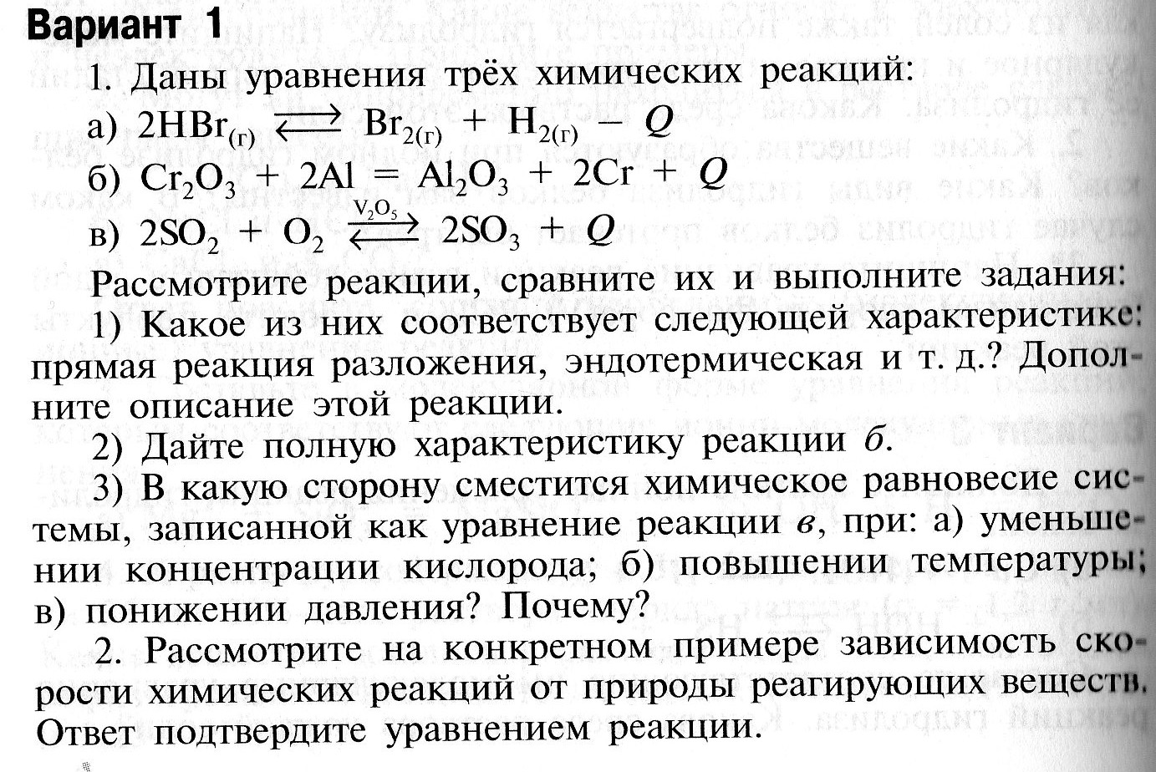
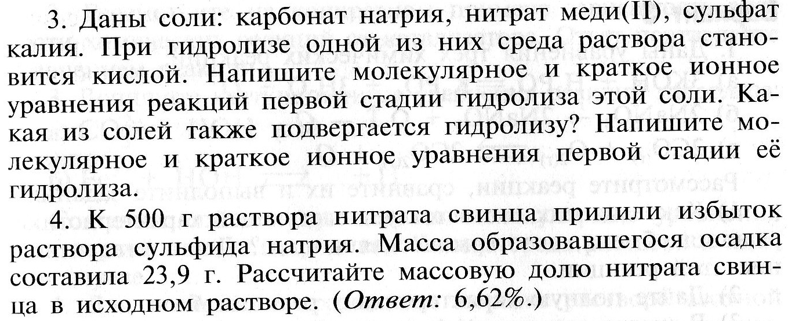
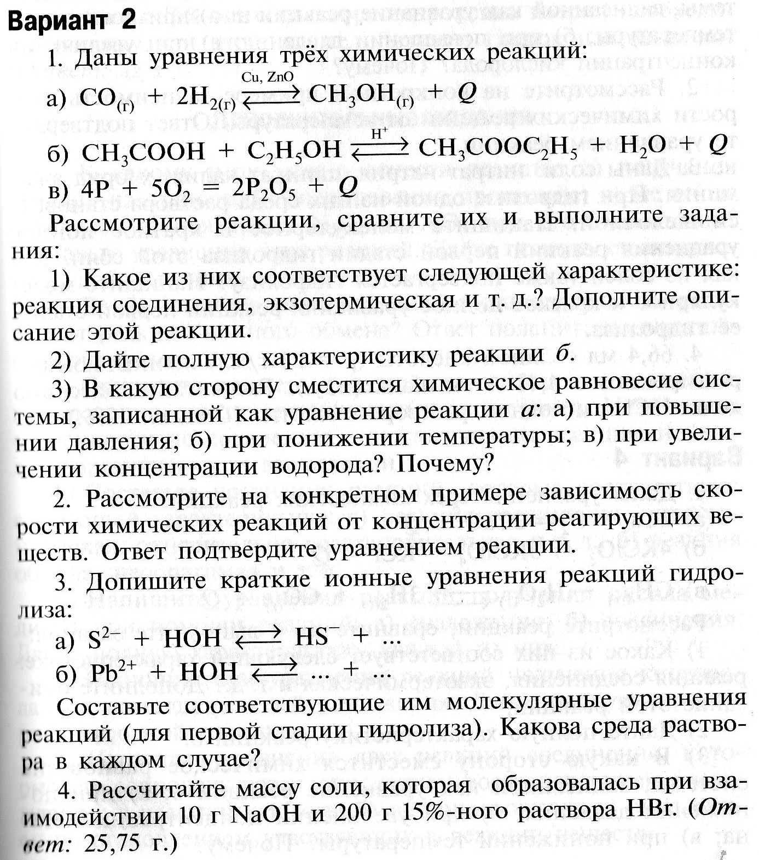

Контрольная работа №3 по темам «Металлы» и «Неметаллы»

1 вариант
1. Какая из групп Периодической системы содержит только неметаллы?
a) V1IA; б) VIA; в) VA; г) IVА.

2. Среди неметаллов преобладают:
а) s-элементы; б) р-элементы; в) d-элементы; г) f -элементы.

3. Полностью завершенный внешний энергетический уровень имеет элемент:
а) водород; б) бор; в) астат; г) неон.

4. Конфигурация валентных электронов атома неметалла имеет вид 4s²4p³ .
Формулы высшего оксида и водородного соединения этого элемента:
а) Р₂O₅ и РН₃; б) As₂O₃ и AsH₃; в) As₂O₅ и AsH₃; г) N₂O₅ и NH₃.

5. Атом азота проявляет отрицательную степень окисления в веществе с формулой:
a) (NH₄)₂CO₃; б) N₂; в) Bi(NO₃)₃; г) KNO₂.

6. Какое из утверждений не точно?
а) c увеличением степени окисления неметалла кислотные свойства его оксида усиливаются;
б) кислотными называются оксиды неметаллов в высших степенях окисления;
в) оксиды неметаллов делятся на две группы: кислотные и несолеобразующие;
г) кислотные оксиды способны реагировать со щелочами с образованием солей.

7. Исключите лишнее простое вещество с точки зрения его кристаллического строения:
а) кислород; б) иод; в) кремний; г) бром.

8. Аллотропные модификации неметалла могут различаться:
а) числом атомов в молекуле;
б) типом кристаллической решетки;
в) оба приведенных выше ответа верны.

9. Какой неметалл обладает молекулярной кристаллической решеткой?
а) бром; б) кислород; в) белый фосфор;
г) все перечисленные ответы верны.

10. Какова причина того, что число простых веществ – неметаллов превосходит число
элементов – неметаллов?
а) явление аллотропии; б) явление изомерии;
в) возможность существования неметаллов трех агрегатных состояниях;
г) элемент – металл может образовывать простое вещество – неметалл.

11. При взаимодействии с какими из перечисленных веществ сера проявляет
окислительные свойства?
а) O₂; б) Zn; в) H₂SO₄; г) HNO₃.

12. Пара формул, которой кислотный оксид не соответствует кислоте:
а) N₂O₃ и HNO₂; б) SiO₂ и H₂SiO₃ ; в) SO₃ и H₂SO₃ ;
г) P₂O₅ и H₃PO₄.
13. Весь хлороводород, полученный действием избытка серной кислоты на хлорид калия массой 14,9 г, взаимодействует с водой массой 200 г. Определите массовую долю хлороводорода в полученном растворе.

14. Напишите уравнения реакций, с помощью которых можно осуществить следующие превращения:
Na₂S ← Na → Na₂O₂ → Na₂O → NaOH
↓
NaCl

2 вариант
1. Среди неметаллов нет:
а) s - элементов; б) p - элементов; в) d -элементов;
г) неметаллом может быть элемент любого семейства.

2. Полностью завершенный внешний энергетический уровень имеет элемент:
а) гелий; б) водород; в) бор; г) фтор.

3. Распределение валентных электронов атома неметалла соответствует
конфигурации ...Зs²Зр². Формулы высшего оксида и летучего водородного
соединения этого элемента:
а) СO и СН₄; б) СO₂ и СH₄; в) SO₂ и H₂S; г) SiO₂ и SiH_{4.}

4. Исключите лишний элемент с точки зрения возможности образования им
аллотропных модификаций:
а) кислород; б) азот; в) фосфор; г) сера.

5. С увеличением степени окисления неметалла в оксиде его кислотный характер:
а) усиливается; б)ослабевает; в) не изменяется;
г) кислотный характер оксида не связан со степенью окисления элемента.

6. Укажите неметалл с молекулярным типом кристаллической решетки:
а) кремний; б) иод; в) бор; г) теллур.

7. Какой тип химической связи может иметь место только между атомами неметаллов?
а) ковалентная; б) ионная; в) металлическая; г) водородная.

8. Аллотропией называется:
а) существование нескольких сложных веществ, молекулы которых имеют одинаковый
состав, но различное химическое строение;
б) существование нескольких простых веществ, образованных атомами одного и того
же элемента;
в) существование для атомов одного и того же элемента нескольких устойчивых изотопов;
г) способность атомов элемента образовывать несколько сложных веществ с атомами
другого элемента.

9. Простые вещества неметаллы при нормальных условиях имеют агрегатное состояние:
а) газообразное; б) жидкое; в) твердое;
г) все приведенные выше ответы верны.

10. Какие неметаллы не взаимодействуют, друг с другом?
а) углерод и водород; б) сера и фосфор; в) углерод и кремний;
г) кремний и водород.

11. Найдите пару, в которой кислотный оксид не соответствует кислоте:
a) В₂O₃ и H₃BO₃ ; б) N₂O₃ и HNО₃; в) Cl₂O₇ и НСlO₄; г) SO₂ и H₂SO₃.

12. При взаимодействии с каким веществом водород проявляет окислительные свойства?
а) хлор; б) натрий; в) кислород; г) этаналь.
13. Рассчитайте массу меди, прореагировавшей с избытком концентрированной азотной кислоты, если в результате реакции получили 4 л оксида азота (IV). Объемная доля выхода оксида азота составила 96%.

14.Напишите уравнения реакций, с помощью которых можно осуществить следующие превращения:
Li₃N ← Li → Li₂O → LiOH → Li₂SO₄
↓
LiOH

Описание учебно-методического и материально-технического обеспечения образовательного процесса

Список литературы для учащихся

1.Рудзитис Г.Е., Фельдман Ф.Г., Химия. Основы общей химии. 11 класс. – М.: Просвещение, 2018

Список литературы для учителя

- О.С. Габриелян, Н.Н. Рунов, В.И.Толкунов: «Химический эксперимент в школе» - М., Дрофа, 2010г.
- И.Г. Хомченко : «Сборник задач и упражнений по химии для средней школы» - М., Новая волна, 2017г.

Маршанова Г. Л.: «Сборник авторских задач по химии. 8–11 классы», изд. ВАКО, 2017 г.
- ЕГЭ – 2020. Химия: типовые экзаменационные варианты. Под редакцией Д. Ю. Добротина, национальное образование, 2020 г.

Перечень цифровых информационных ресурсов Интернета:
- http://ege.yandex.ru/chemistry/
- http://chem.reshuege.ru/
- http://himege.ru/
- http://pouchu.ru/
- http://enprophil.ucoz.ru/index/egeh_alkeny_alkadieny/0-358
- http://ximozal.ucoz.ru/_ld/12/1241___4_.pdf
- http://fictionbook.ru/author/georgiyi_isaakovich_lerner/biologiya_polniyyi_spravochnik_dlya_podg/read_online.html?page=3
- http://www.zavuch.info/methodlib/134/
- http://keramikos.ru/table.php?ap=table1000405
- www.olimpmgou.narod.ru.
- http://mirhim.ucoz.ru/index/khimija_8_3/0-41

Материально-техническое обеспечение образовательного процесса

1.Компьютер, проектор мультимедиа, принтер

2.Оборудование для проведения практических работ

- лабораторный штатив (15шт)

- штатив для пробиров (15 шт)

- пробирки

-спиртовки (15 шт)

- прибор для получения газов (15 шт)

- зажим, шпатель, пробка с газоотводной трубкой, держатель для пробирок (15шт)

- колбы (15шт)

- химический стакан (15 шт)

- химическая воронка (15шт)

- фарфоровые чашечки (15 шт)

- реактивы

3. Модели кристаллических решеток поваренной соли, графита.

4. Периодическая таблица химических элементов Д. И. Менделеева

5. Таблица растворимости кислот, солей и оснований в воде

